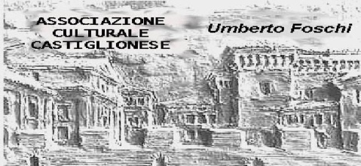**Associazione Culturale Castiglionese**

“Umberto Foschi”

Via Zattoni 2/A

48125 Castiglione di Ravenna

**“Incontri con l’autore”**

**Sabato 29 marzo 2014 ore 21,00**

**nella sala sociale**

**AURELIO COSTA**

**(pseudonimo dei due coautori)**

**presenta**

***PROGETTO ROMAGNA***

***( guida al miglior posto dove vivere )***

“Il libro è dedicato a coloro che amano le tagliatelle e a chi le sa fare”.

Cosa possiamo fare per migliorare la vita, l’ambiente e l’economia di un territorio?

In altre parole: è possibile portare la Romagna fra le migliori regioni d’ Europa?

L’obiettivo che ci siamo posti, con questo lavoro scritto a più mani, è quello di guardare oltre la siepe, e cercare di dare un po’ di speranza a tutti coloro di destra,di sinistra,di centro e di niente, che, in questi anni bui della nostra vita politica ed economica, hanno perso la fiducia nel futuro del paese.

Abbiamo cercato di tracciare una via possibile, una guida, ma sappiamo che nessuna mappa ci potrà togliere la fatica del percorso o ci farà conoscere in anticipo tutti gli ostacoli che s’incontreranno. Crediamo però che seguendola potremo giungere al traguardo.

Il libro è pensato per essere un “work in progress” cioè un lavoro in corso, e speriamo che vogliate contribuire anche voi a questo progetto, trasmettendoci impressioni, critiche e idee, tenendo sempre a mente l’obiettivo: trasformare la Romagna nel territorio migliore d’Europa.

**Al termine momento conviviale, tutta la cittadinanza è invitata.**

**Si ringrazia la Banca Romagna Cooperativa di Castiglione di Ra. per la preziosa collaborazione**